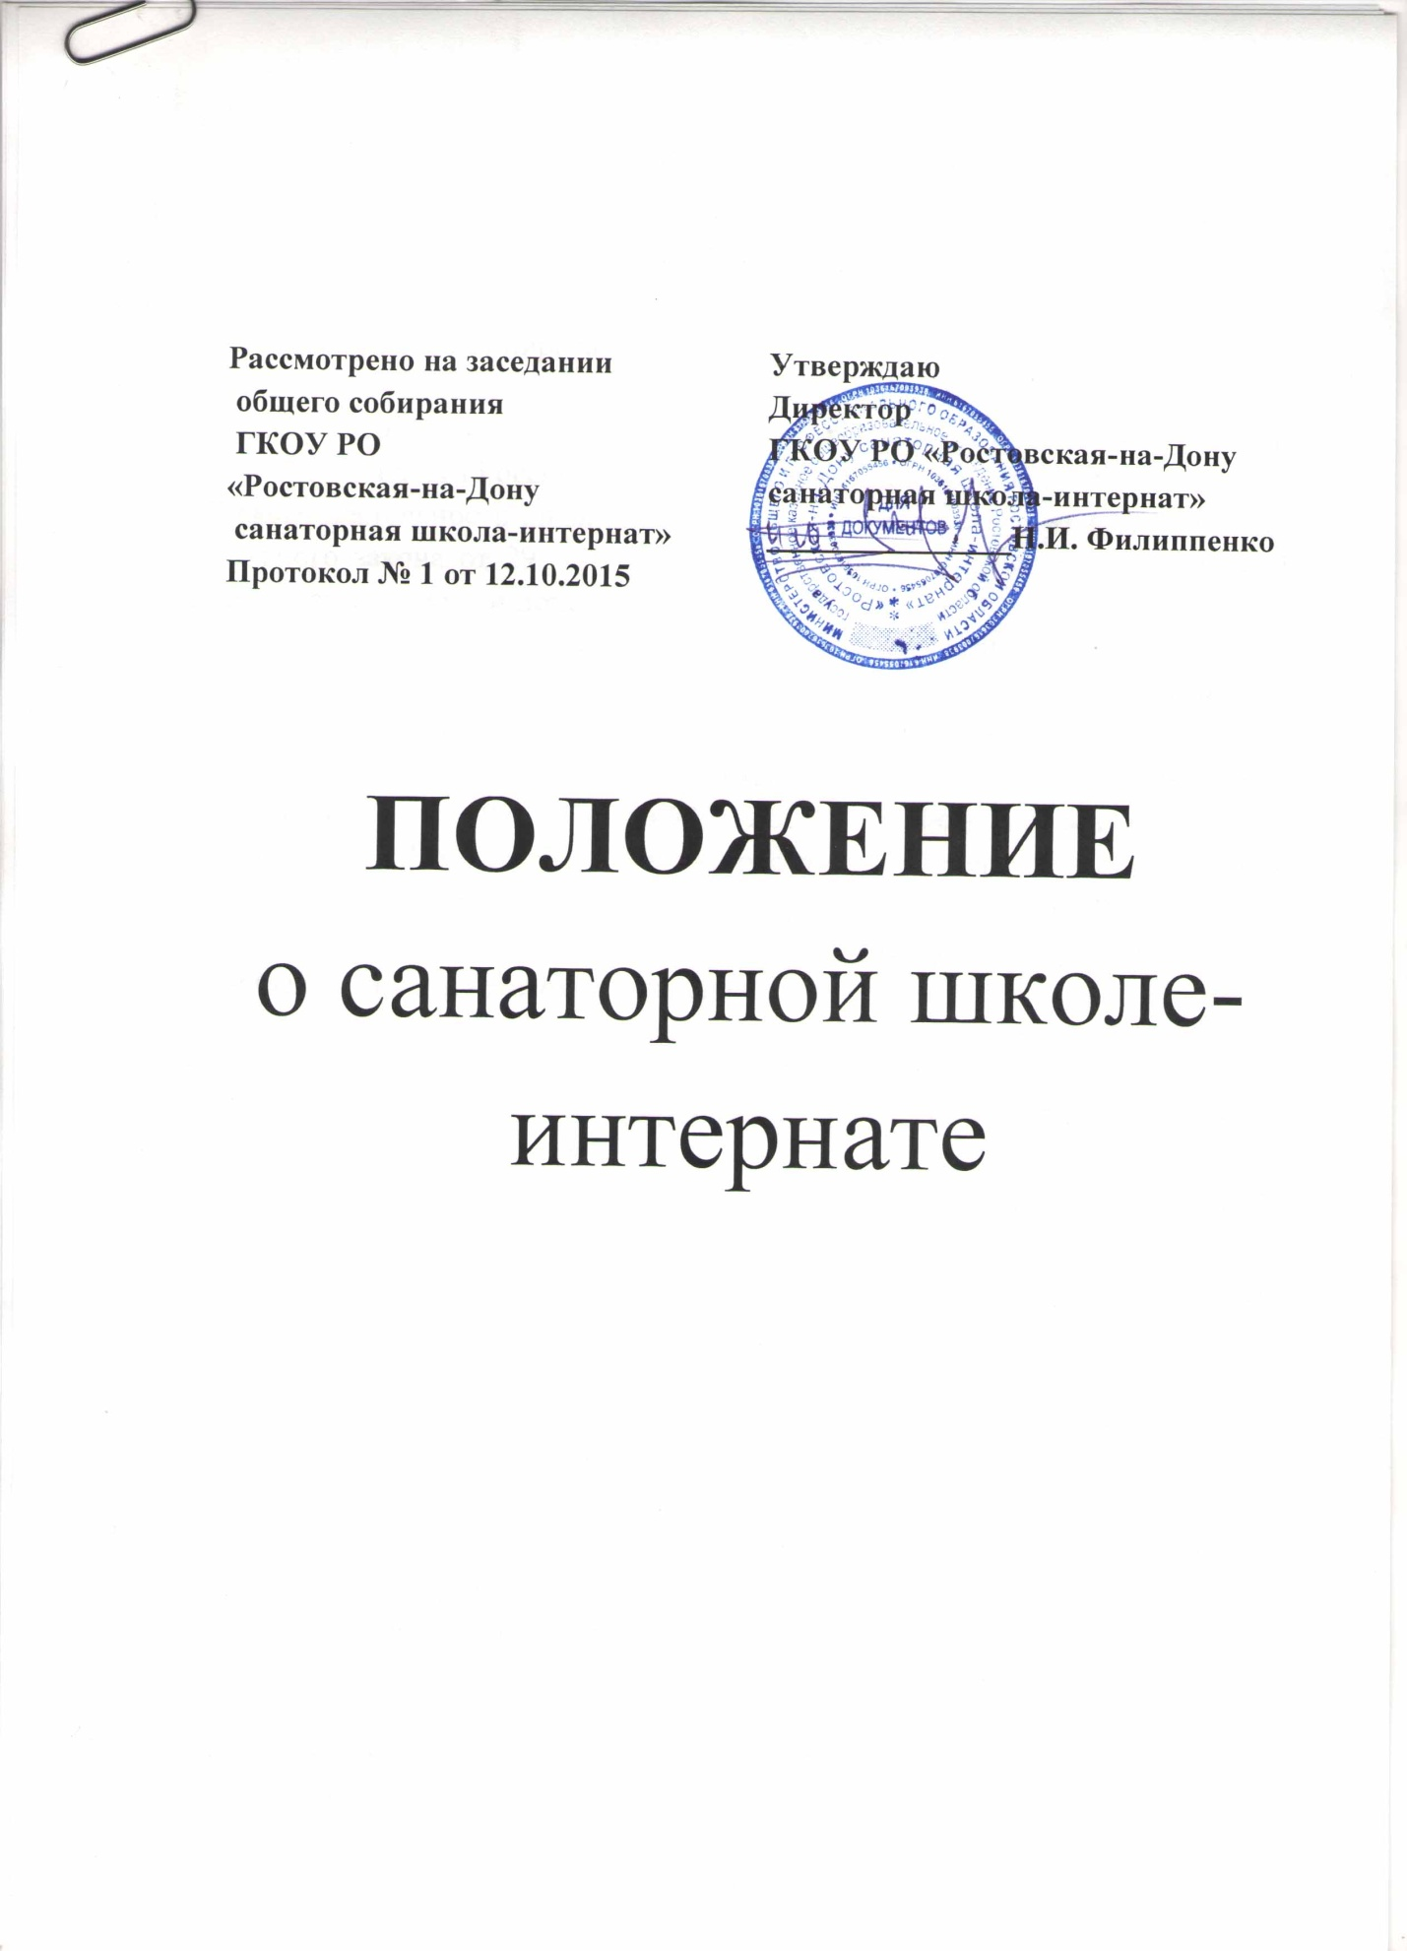

- Общие положения
  - Санаторная школа-интернат для детей и подростков с малыми и затухающими формами туберкулеза создаётся для обучения, проведения лечебно-профилактических мероприятий, направленных на предупреждение развития локального туберкулеза у детей и подростков, инфицированных туберкулезом из очагов туберкулезной инфекции.
  - Школа-интернат открывается, реорганизуется и закрывается органами исполнительной власти Российской Федерации и Ростовской области.
  - В своей деятельности школа-интернат руководствуется ст. 41 п.5, ст. 66 п.п. 7,8 Федерального закона от 29. 12.2012 № 273-ФЗ «Об образовании в Российской Федерации» с изменениями и дополнениями, вступившими в силу 01.01.2015, № 26-ЗС «Об образовании в Ростовской области» от 14.11.2013, "Инструктивно-методическое письмо по контролю за гигиеническими условиями обучения и организацией лечебно-профилактической работы в санаторных школах-интернатах для детей и подростков с малыми и затихающими формами туберкулеза"(утв. Минздравом СССР 12.02.1974 N 1146-74, 19.02.1974), Федеральным законом от 18.06.2001 № 77-ФЗ «О предупреждении распространения туберкулеза в Российской Федерации», приказом министерства здравоохранения Российской Федерации от 21.03.2003 № 109 «О совершенствовании противотуберкулезных мероприятий в Российской Федерации» и Уставом учреждения.
  - Учредителем школы-интерната является Министерство общего и профессионального образования Ростовской области.
  - Школа-интернат работает по программе основного общего образования. В неё принимаются дети и подростки от 10 до 16 лет.
  - Школа-интернат открывается с наполняемостью классов – не более 20 человек и групп не более 10 человек.
  - Общее педагогическое руководство и контроль за работой школы-интерната осуществляется органами образования.
  - Общее руководство и контроль за медицинским обслуживанием осуществляется органами здравоохранения области и города Ростова-на-Дону.
  - Помещение, участок и оборудование школы-интерната должны строго отвечать санитарно-гигиеническим, противоэпидемиологическим требованиям и правилам противопожарной безопасности, обеспечивать процессы лечения туберкулеза и сопутствующих заболеваний.
- Порядок направления и приёма в школу-интернат
  - В санаторную школу – интернат принимаются дети, обучающиеся в 5-9 классах.
  - В санаторную школу-интернат принимаются дети и подростки с малыми и затухающими формами туберкулеза:
- клинически излеченный туберкулез внутригрудных лимфоузлов;
- очаговый туберкулез легких в фазе уплотнения;
- инфицированные микобактерией туберкулеза с нарастанием
туб пробы и с гиперчувствительностью к туберкулину;
- вираж туберкулиновой пробы с явлениями ранней интоксикации;
- контактные по семейному туберкулезу;
- отстающие в физическом развитии, соматически ослабленные,
часто болеющие дети.
  - Дети и подростки направляются в санаторную школу – интернат на основе медицинской документации ГКУЗ «Противотуберкулезного клинического диспансера Ростовской области» по направлениям.
  - На основании направления ГКУЗ «Противотуберкулезного клинического диспансера Ростовской области» директором школы-интерната издается приказ о зачислении обучающегося в школу.
  - Конкретные сроки пребывания детей и подростков в санаторной школе – интернате определяется врачами - специалистами школы-интерната в соответствии с состоянием здоровья воспитанников.
  - Прием детей в школу проводится ежегодно по медицинским показаниям с 30 августа и в течение учебного года.
  - Для зачисления в санаторную школу-интернат родители (законные представители) предоставляют следующие документы:
- заявление родителей (законных представителей) о приеме в санаторную школу-интернат;
- направление ГКУЗ «Противотуберкулезного клинического диспансера Ростовской области»;
- копию свидетельства о рождении ребенка;
- паспорт одного из родителей (законных представителей) с указанием его места жительства;
- медицинскую карту формы 26/у-2000;
- сертификат о прививках;
- две фотографии (3х4);
- справку о составе семьи;
- личное дело воспитанника с годовыми оценками;
- справку с места жительства ребенка;
- выписку текущих оценок по всем предметам, заверенная печатью
школы;
- медицинские документы: мазок из зева и носа на дифтерию, мазок
на кишечную группу, кал на я/глист, кровь на ОРС ил МР,
справка обэпид. окружении, выписка от фтизиатра, выписка от
педиатра;
- медицинский полис.
2.8. Отношения Учреждения, воспитанников, родителей и (или)
законных представителей регламентируются договором.
2.9. При приёме воспитанников в санаторную школу-интернат их родители (законные представители) должны быть ознакомлены с Уставом школы-интерната, лицензией на право ведения образовательной деятельности, со свидетельством о государственной аккредитации, правилами поведения воспитанников в школе-интернате, режимом дня.
III. Организация образовательного процесса.
3.1. Организация образовательного процесса осуществляется в соответствии со статьями 11,12, 13. 14, 18, 21, 28 закона «Об образовании в Российской Федерации».
3.2. Продолжительность учебного года, учебных четвертей, каникул и другие вопросы определяются с учетом данных о состоянии здоровья воспитанников, соблюдения режима на основании тесного контакта педагогического и медицинского персонала в соответствии с лечебными рекомендациями.
3.3. Продолжительность урока – 40 минут, большой перемены не менее 50 минут, малых перемен – 10 минут. Для всех обучающихся в середине урока проводятся физкультпаузы (3-5 минут).
3.4. Режим дня устанавливается единый для школы-интерната.
3.5. Принятие процедур, определенных курсом лечения планируется для каждого воспитанника индивидуально, но при условии обязательного согласования с учебным расписанием.
3.6. При проведении уроков технологии, иностранного языка, информатики класс делится на две группы
3.7. Промежуточная аттестация проводится согласно Положению «О порядке текущего контроля успеваемости и промежуточной аттестации обучающихся, индивидуального учета результатов освоения обучающимися образовательной программы основного общего образования, формах и периодичности, хранения в архивах информации об этих результатах на бумажных и электронных носителях».
3.8. Государственная итоговая аттестация проводится в форме ОГЭ согласно Порядку проведения государственной итоговой аттестации по образовательным программам основного общего образования. (Приказ Министерства образования и науки РФ от 25.12.2013 № 1394 и приказ минобрнауки России от 07.07.2015 № 692)
IV. Организация лечебно-оздоровительной работы.
4.1. Комплексная санаторно-гигиеническая и профилактическая работа в школе-интернате осуществляется врачом специалистом.
4.2. В состав лечебно-оздоровительного комплекса школы-интерната входят кабинеты: врача-фтизиатра, физиотерапевтический, психолога, процедурный, медицинский изолятор.
4.3. В школе-интернате работает Психолого-медико-педагогический консилиум (ПМПК)
V. Организация работы Интерната

5.1. Интернат имеет необходимые условия для проживания обучающихся:
- отдельные комнаты для спален девочек и мальчиков;
- комната для отдыха
- душевые комнаты.
Для организации досуга и воспитательной работы максимально используются учебные помещения Учреждения (актовый и физкультурный залы, читальный зал библиотеки, технические мастерские, спортивные площадки и т. д.).
Все жилые помещения подготовлены к функционированию в осенне-зимний период, во всех помещениях Интерната выполняются санитарногигиенические и противопожарные нормы и требования.
5.2. Воспитанники обеспечиваются питанием в соответствии с действующими нормами и методическими рекомендациями по организации питания детей и подростков.
5.3. Состав, площади, оборудование и оснащённость помещений, необходимых для проживания детей (спальных, санитарных узлов, раздевальных, комнат отдыха, комнат для приготовления уроков, служебных и прочих), а также количество воспитанников, проживающих в Учреждении, плотность их размещения в спальных комнатах определяются санитарными нормами и правилами для детских интернатных учреждений, материальнотехническими возможностями для организации проживания.
5.4. Воспитанники обеспечиваются в соответствии с установленными нормами мебелью, постельными принадлежностями, постельным бельём, Смена постельного белья проводится в установленные санитарными нормами сроки.
5.5. Воспитанники не находятся на полном государственном обеспечении.

